RIBOLOVNA MESTA

Pozdravljeni ribiški tovariši!

Rad bi vas spomnil, da je samo še pol meseca maja do pričetka lova ciprinidov. Grem ob naši Ljubljanici in kaj vidim? Dresnik, dresnik in spet dresnik! Kako bomo lovili, se vprašam?

Pomislim za 16 let nazaj, 2008, aprila sem naredil ribiški izpit, maja meseca sem vzel mačeto in po navodilu mentorja v času pripravništva, pripravljal lovna mesta. Pomislim danes, kdaj sem pa nazadnje srečal ribiča z mačeto? No, da ne bom krivičen, dva sta zagotovo, skoraj vsi jih poznamo, Ferdo in Žica, potem se pa skoraj neha. Saj takšen je tudi odziv na delovnih akcijah.

Toda še je nekaj zavzetežev ki so pripravljeni kaj postoriti za prijeten ribolov, taka je skupina upokojencev iz Fužin z motivatorjem Čančar Borom, (jaz mu lahko celo rečem, da je mutivator), ostali člani tega klana so: Kalem, Ampov, Halkić, Tihić Pašaga, Seferagić in vsaj eden »mladinec« Trikić.

Tukaj objavljam nekaj slik ribolovnih mest, ali štantov, katere je v soboto naredila skupina iz Fužin

**»Upokojenski revir«**

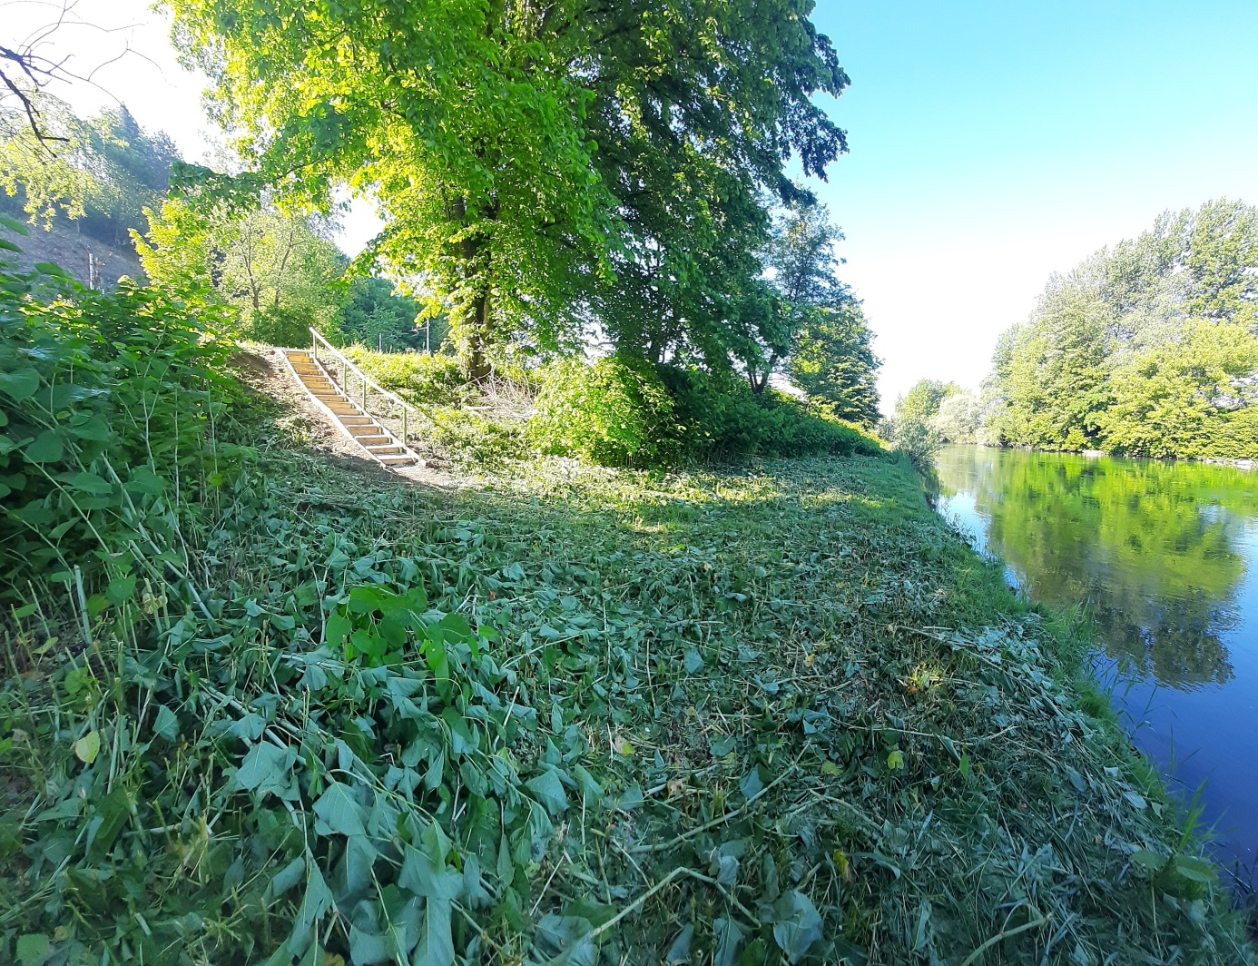

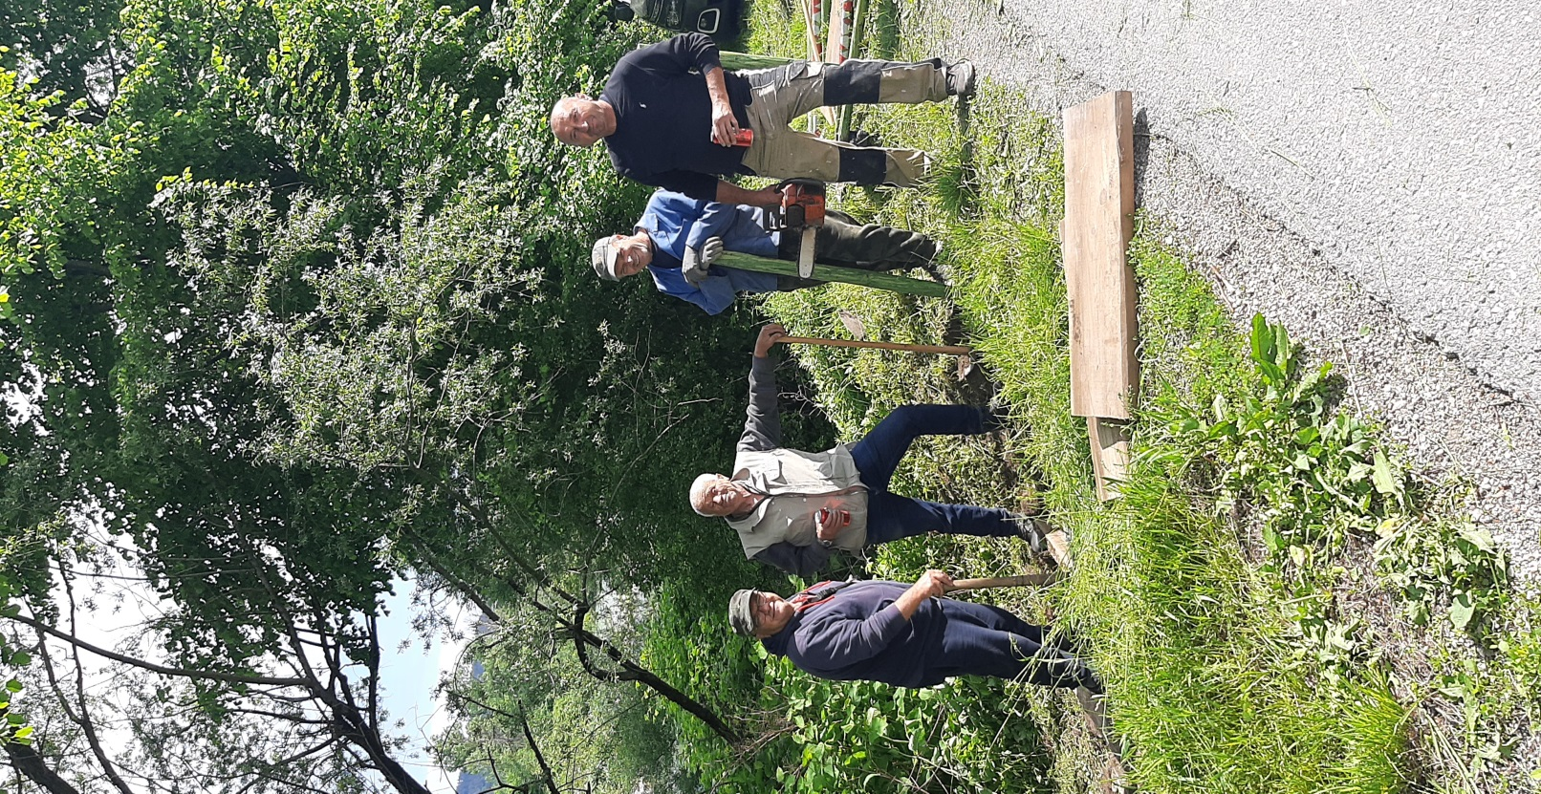

Na spodnji fotki je še lovno mesto pri gmajnarju, narejeno istega dne, samo jaz sem zamudil fotkanje izvajalcev. Moramo priznati, da so se izkazali, zato pa priporočam odgovornim, da »mutivatorja« malo več vključijo z njegovimi idejami, niso slabe, pa še besedo drži, res pa je da ju tudi veliko pove!

Tovarišija,le korajžno z mačeto v revir, pa dober prijem!

Ivan

